Seznámení se „Studií geografické,jemněhmotné a spirituální povahy krajiny ve vztahu k obci Lazsko.“

V současné civilizaci naší planety převažují přístupy, které vnímají životní prostor, Přírodu, naší planetu a její krajinu pouze z hlediska funkčního využití.
Důsledkem takového vztahu je nerovnováha, jak uvnitř společenství lidí, tak v původních systémech organizmu Přírody planety.
V podmínkách nerovnováhy získávají převahu destruktivní kvality, které vedou k zániku Života. Pokud chtějí lidé vytvořit, uchovat a rozvíjet život, založený na harmonické existenci, bude nezbytné, aby změnili vnímání povahy Přírody, naší planety a její krajiny.
Z těchto důvodů byl proveden průzkum krajiny obce a jejích vazeb na širší okolí geomantem Janem Tajbošem. Využil při tom metodu, která vychází z přirozených schopností lidského organizmu, vcítit se do podstaty krajiny a jejího organizmu.
Autorem je proveden a doporučen výběr významných přírodních fenoménů majících vliv na předmět zadání této studie. Je třeba dodat, že povaha geomantického šetření je vždy ovlivněna autorovou dispozicí a je tedy jeho „autorským dílem“.
Obdobně byl proveden průzkum i v našem případě.
Studie se má stát podkladem k novým realizacím, které mohou přispět ke zlepšení Života. Má se stát také inspirativním materiálem pro změnu a rozšíření vnímání obyvatel obce i lidí z okolí vůči prostoru svého života.
Při průzkumu obce a jejího okolí, ve vztahu k původní krajině, autor využil dlouholetou zkušenost nabytou z geomantických a krajinných projektů a k nim vázaným aktivitám z let 2004 – 2020.
Autor zde využil Princip vzájemné rezonance všech částí Celku, všeobecně platný ve veškerém Stvoření. Jinými slovy, lidský organizmus má přirozenou schopnost naladit se na jakýkoliv předmět, či skutečnost, které jsou v zájmu zkoumání člověka, protože on sám je součástí všeho co jest.
Platí zde také jedna z hlavních premis Stvoření: „To, co jest nahoře, je jako to, co jest dole a to, co jest dole, je jako to co jest nahoře“.
Znamená to, že každá realita 3D světa (náš případ) má svůj zdroj/archetyp v nehmotné, či jemněhmotné oblasti Stvoření (nahoře) a zrcadlí se ve své vlastní (hmotné) projekci (dole-krajině…).
Díky průzkumu příbramské krajiny, dospěl autor k závěru, že ve vybrané oblasti je významné zaměřit pozornost na éterické části organizmu krajiny. Její charakter je na materiální úrovni projeven fenoménem radiace, která díky lidské činnosti proniká na povrch země v podobě plynu radonu i zbytků vytěžených hornin, tzv.hlušiny. Je to vynucený proces, který je výrazným znamením doby. Díky nepochopení a ignoranci povahy Přírody, lidská společnost vytváří destruktivní působení na rovnováhu Života krajiny a všeho v ní.
V našem případě se tedy autor obrací na ty oblasti organizmu krajiny, které jsou pro člověka příležitostí pro pochopení a zvrácení tohoto stavu vnímání a na něj navazujícího konání.
Fenomén radiace je v námi zkoumané oblasti výrazný jev, který doprovází přirozené procesy pod povrchem země. Zde, různými cestami, vznikají podmínky pro regeneraci, rozpad i vznik nové „hmoty“, doprovázené uvolňováním energie základních stavebních částeček hmoty (atomy).
K tomu je třeba výměny „spodního“ s „horním“ v cyklech podobných nádechu v plicích. Tento „nádech“ působí jako urychlovač procesů, které se zde projevují očistným, spalujícím vanutím, vyvolávajícím obraz chladného plamene. Tento „plamen“ je důsledkem spojování stavebních částic ještě neprojevené formy hmoty a energie, která tento proces doprovází.
Při snaze popsat tuto prchavou vizi je třeba jít do neprobádaných oblastí volné energie, v lidském světě známých jako studená fúze.
Onen přírodní proces, rozpoznán jako zakládající princip Života, byl popsán geometrickou kompozicí dvou protnutých kružnic v poměru známém jako „zlatý řez“. Tento princip odpovídá éterické povaze procesů v krajině. Jeho derivátem je pak trianglovitá struktura architektury archetypální oblasti krajiny, díky které jsou éterické procesy reálně kotveny (náš 3D svět) a vytvářejí podmínky pro formy. V obou případech se uplatňuje poměr „zlatého řezu“ (Fibonacciho konstanta/posloupnost), jako určující míra rovnovážných vztahů uvnitř Stvoření a v Prostoru jeho Života.
V našem výběru krajinných fenoménů se s tímto principem setkáme u několika krajinných ohnisek. Mapku těchto fenoménů najdete níže.

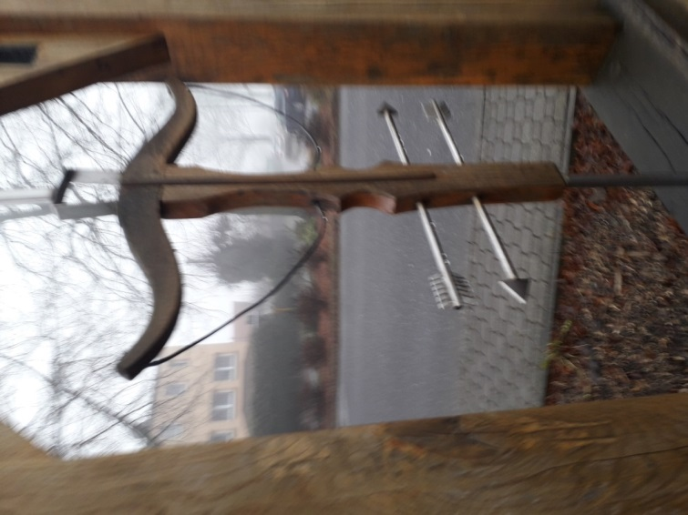

Koncem března 2021 byla provedena iniciace této studie. Podrobnější seznámení se studií je možné u Lánských č.p. 24.
Stránky autora jsou www.jantajbos.cz
